Федеральное государственное бюджетное образовательное учреждение высшего образования «Красноярский государственный медицинский университет имени профессора В.Ф. Войно -Ясенецкого» Министерства здравоохранения Российской Федерации
Фармацевтический колледж

Дневник

Учебной практики
по МДК 04.01 «Теория и практика лабораторных микробиологических и иммунологических исследований»

Королева Светлана Евгеньевна

ФИО
Место прохождения практики

Фармацевтический колледж, Лабораторная диагностика
(медицинская организация, отделение)

с «01» Июня 2019 г. по «07» Июня 2019 г.
Руководители практики:
Методический – Ф.И.О. (его должность) Тюльпанова О. Ю.(преподаватель)

Красноярск, 2019

Содержание
- Цели и задачи практики
- Знания, умения, практический опыт, которыми должен овладеть студент после прохождения практики
- Тематический план
- График прохождения практики
- Инструктаж по технике безопасности
- Содержание и объем проведенной работы
- Манипуляционный лист (Лист лабораторных)
- Отчет (цифровой, текстовой)

Цели и задачи практики:

  - Закрепление в учебных условиях профессиональных умений и навыков по методам микробиологических и иммунологических исследований.
  - Расширение и углубление теоретических знаний и практических умений по методам микробиологических и иммунологических исследований.
  - Повышение профессиональной компетенции студентов и адаптации их на рабочем месте, проверка возможностей самостоятельной работы.
  - Осуществление учета и анализ основных клинико-диагностических показателей, ведение документации.
  - Воспитание трудовой дисциплины и профессиональной ответственности.
  - Изучение основных форм и методов работы в бактериологических лабораториях.
Программа практики.

В результате прохождения практики студенты должны уметь самостоятельно:
  - Организовать рабочее место для проведения лабораторных исследований.
  - Подготовить лабораторную посуду, инструментарий и оборудование для анализов.
  - Приготовить растворы, реактивы, дезинфицирующие растворы.
  - Провести дезинфекцию биоматериала, отработанной посуды, стерилизацию инструментария и лабораторной посуды.
  - Провести прием, маркировку, регистрацию и хранение поступившего биоматериала.
  - Регистрировать проведенные исследования.
  - Вести учетно-отчетную документацию.
  - Пользоваться приборами в лаборатории.
  - Выполнять методики согласно алгоритмам

По окончании практики студент должен представить следующие документы:
  - Дневник с оценкой за практику, заверенный подписью руководителя
  - Текстовый отчет по практике
  - Выполненную самостоятельную работу.

В результате учебной практики студент должен:

Приобрести практический опыт:
- применения техники бактериологических исследований.

Освоить умения:
    - готовить исследуемый материал, питательные среды, реактивы и оборудование для проведения микроскопических, микробиологических исследований;
    - осуществлять подготовку реактивов, лабораторного оборудования и аппаратуры для исследования;
    - проводить утилизацию отработанного материала, дезинфекцию и стерилизацию используемой в лаборатории посуды, инструментария, средств защиты, рабочего места и аппаратуры;

Знать:
    - задачи, структуру, оборудование, правила работы и техники безопасности в микробиологической лаборатории;
- основы техники безопасности при работе в микробиологической лаборатории; нормативно-правовую базу по соблюдению правил санитарно- эпидемиологического режима в микробиологической лаборатории;
    - задачи, структуру, оборудование, правила работы и техники
безопасности в лаборатории микробиологических исследований;

Тематический план учебной практики

№ | Наименование разделов и тем практики | Количество
 |  | дней | часов
1. | 1 этап. Приготовление простых и сложных питательных сред. Посев на питательные среды. Выделение чистой культуры. | 1 | 6
2 | 2 этап. Изучение культуральных свойств. Изучение морфологических свойств. | 1 | 6
3 | 3 этап. Изучение биохимических свойств | 1 | 6
4 | 4 этап. Учет результатов. | 1 | 6
5 | Утилизация отработанного материала. | 1 | 6
6 | Зачет | 1 | 6
Итого |  | 6 | 36

График выхода на работу

№  п/п | Даты | Часы работы | Подпись руководителя
1 | 01.06.19 г | С 8:00  до 11:40
2 | 03.06.19 г | С 12:00  до 17:05
3 | 04.06.19 г | С 12:00  до 17:05
4 | 05.06.19 г | С 9:45  до 15:20
5 | 06.06.19 г | С 12:00  до 17:05
6 | 07.06.19 г | С 9:45  до 15:20

ЛИСТ ЛАБОРАТОРНЫХ ИССЛЕДОВАНИЙ

Исследования. | Количество исследований по дням практики. |  |  |  |  |  | итого
 | 1 | 2 | 3 | 4 | 5 | 6
Изучение нормативных документов | 4 |  |  |  |  |  | 4
Прием, маркировка, регистрация биоматериала. | 1 | 1 | 1 | 1 | 1 |  | 5
Организация рабочего места |  | 1 | 1 | 1 |  |  | 3
Приготовление простых питательных сред. |  | 1 |  |  |  |  | 1
Приготовление сложных питательных сред. |  |  |  | 4 |  |  | 4
Посев на питательные среды |  | 2 | 1 | 4 |  |  | 7
Изучение культуральных свойств. |  |  | 1 | 1 |  |  | 2
Изучение морфологических свойств |  |  | 1 | 1 |  |  | 2
Определение подвижности микроорганизмов |  |  | 1 | 1 |  |  | 2
Определение спор |  |  | 1 |  |  |  | 1
Изучение биохимических свойств (сахаролитических) |  |  |  | 2 | 3 |  | 5
Утилизация отработанного материала. |  | 1 | 1 | 1 | 1 |  | 4

Содержание практики
№  дни | Виды деятельности | Практический опыт | Умения
 | Раздел Общая микробиология
1. | - Правила техники безопасности.  - Приготовление питательных сред для выделение чистой культуры.  - Посев исследуемого материала.  - Оформление дневника. | Готовить рабочее место для проведения лабораторных микробиологических исследований. Готовить общеупотребительные питательные среды, для культивирования микроорганизмов.  Владеть техникой работы бактериальной петлей. Владеть техникой микроскопических исследований | Определять вспомогательные структуры бактериальной клетки
2. | - Изучение культуральных свойств.  - Приготовление дифференциально диагностических сред.  - Посев исследуемого материала.  - Изучение морфологических, тинкториальных свойств.  - Оформление дневника. | Готовить рабочее место для проведения лабораторных микробиологических исследований.  Владеть техникой работы бактериальной петлей. Владеть техникой микроскопических исследований | Работа с биологическим материалом  Производить посев петлей  Определять тинкториальные и морфологические  свойства исследуемой культуры.
3. | - Изучение чистой культуры.  - Приготовление фиксированного мазка  - Физическим методом.  - Окраска препарата по ГР.  - Изучение тинкториальных свойств. | Готовить рабочее место для проведения лабораторных микробиологических исследований.  Владеть техникой микроскопических исследований | Работа с биологическим материалом  Определять  культуральные  свойства на жидких и плотных питательных
 | - Приготовление питательных сред для  - Изучения биохимических свойств  - Оформление дневника. | Владеть техникой работы бактериальной петлей. | средах  Работа с электроприборами, термостатом и другим оборудованием
4 | - Изучение выделенной культуры.  - Изучение биохимических свойств.  - Оформление дневников. | Готовить рабочее место для проведения лабораторных микробиологических исследований.  Владеть техникой микроскопических исследований.  Владеть техникой работы бактериальной петлей. | Работа с биологическим материалом
5 | - Учет результатов  - Утилизация отработанного материала.  - Оформление дневников. | Готовить рабочее место для проведения лабораторных микробиологических исследований. | Оценивать ферментативную активность микроорганизмов.
6. | Зачет | Готовить рабочее место для проведения лабораторных микробиологических исследований. Техника посевов, микроскопия, культивирование, изучение ферментативной активности бактерий.

ОТЧЕТ ПО УЧЕБНОЙ ПРАКТИКЕ

Ф.И.О. обучающегося Королева Светлана Евгеньевна

Группы 205-2 специальности Лабораторная диагностика Проходившего (ей) учебную практику с 01 июня по 07 июня 2019 г
За время прохождения практики мною выполнены следующие объемы работ:

1. Цифровой отчет

№ | Виды работ | Кол -во
1. | -изучение нормативных документов | 4
2. | - приготовление питательных сред | 5
3. | - посев исследуемого материала на плотные питательные среды | 7
4. | - определение тинкториальных свойств | 2
5. | -изучение культуральных свойств | 2
6. | -изучение морфологических и тинкториальных свойств | 4
7. | -изучение биохимических свойств | 5
8. | Учет результатов исследования. | 3
9. | проведение мероприятий по стерилизации и дезинфекции лабораторной посуды, инструментария, средств защиты;  - утилизация отработанного материала. | 4

День 1
Повторение техники безопасности для работы в микробиологической лаборатории:
- Находиться и работать в лаборатории в халатах, колпаках и сменной обуви.
- Пользоваться только отведенным рабочим местом и оборудованием, как меньше ходить по лаборатории.
- Не выносить материал, посуду, оборудование из лаборатории.
- Не принимать пищу.
- После работы с заразными материалами, инструменты, посуду, предметные стекла подлежат обеззараживанию в дезинфицирующем растворе, либо в автоклаве, либо в пламени спиртовки.
- Если разобьется посуда или разольется жидкость, содержащая заразный материал, необходимо сообщить об этом руководителю и тщательно все продезинфицировать.
- Соблюдать чистоту и опрятность. До и после работы необходимо мыть руки и дезинфицировать стол
Были изучены нормативные документы:
- МУК 4.2.1884-04 «Санитарно – микробиологический и санитарно – паразитологический анализ воды поверхностных водных объектов»
- СанПиН 2.1.5.980-00. 2.1.5 «Водоотведение населенных мест, санитарная охрана водных объектов. Гигиенические требования к охране поверхностных вод. Санитарные правила и нормы»
- ГОСТ Р 51592–2000 «Вода. Общие требования к отбору проб»
- Федеральный закон от 30 марта 1999 г. N 52-ФЗ «О санитарно-эпидемиологическом благополучии населения»

В данных нормативных документах отражены правила отбора проб воды из поверхностных водных объектов для микробиологического анализа:
- Для отбора проб воды используют специально предназначенную для этих целей одноразовую посуду или емкости многократного применения, изготовленные из материалов, не влияющих на жизнедеятельность микроорганизмов
- Емкости должны быть оснащены плотно закрывающимися пробками
- Поверхностные пробы отбирают с глубины 10-15 см от поверхности воды и на расстоянии 1,5 метра от берега
- Объем пробы должен быть минимум 500 мл
Также в этих документах указаны правила хранения (таблица 1), транспортировки, приема проб в лаборатории и требования к оформлению результатов:

Таблица 1

Правила хранения проб воды
Наимено-  вание показателя | Материал, из которого изготовлена емкость для отбора и хранения проб | Метод хранения и консервации | Макси-  мальнорекомен-  дуемый срок хранения | Место проведения определений показателя
Общее число микроорганиз-  мов;  общие колиформы;  термотолерантныеколиформы;  стрептококки; сальмонелла; шигелла и др. | Стерильная емкость | Охлаждение до 2-10 °С | 6 ч | Лаборатория
- Пробы, поступающие в лабораторию для исследования, должны быть зарегистрированы в журнале учета
- Результаты отбора проб заносят в акт об отборе
Был произведен отбор проб поверхностных вод из разных источников, которые представлены в таблице 2:
Таблица 2
Объекты исследования вод
№ | Место отбора | Отбор произвел
1 | р. Мана | Бычкова Елизавета
2 | р. Маклаковка | Ларионова Виктория
3 | р. Березовка | Политова Вероника
4 | Колодец из Республики Тыва | Седип Аяна
5 | р. Собакина | Королева Светлана
6 | Таргащинское водохранилище | Ярощук Александр
7 | Ручей на реке Мана | Сидорова Нина
8 | р. Енисей | Усов Максим
9 | р. Кача | Юсупова Салихат
10 | р. Муртушка | Шагдыр Саглаана
11 | р. Серпа | Сарыглар Алдын-Сай

Информация о моем источнике:
Рисунок 1 - расположение реки Собакиной
Река располагается в городе Красноярске, возле микрорайона Удачный (рисунок 1)

День 2
Были произведены посевы на среды Эндо и МПА, для исследования двух показателей:
- Наличие в пробах кишечной палочки
- Общее микробное число (ОМЧ)
Для начала 1 этапа исследования нужно приготовить питательные среды. Правила приготовления питательных сред (рисунок 2):
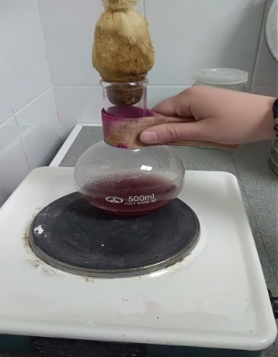
- Соблюдать стерильность среды. Варить в колбе закрытой пробкой
- Постоянно помешивать среду, чтобы предотвратить подгорание среды, используя прихватку
- Варить до закипания, затем остудить среду и разлить по чашкам Петри
- Разливать следует над спиртовкой , постоянно прокаливая края пробки и колбы
Рисунок 2 - варка среды
Далее проводим посев шпателем на питательные среды. Правила посева шпателем:
- Подготовить рабочее место
- Подготовить спиртовку к работе
- Подобрать подходящую резиновую грушу для пипетки
- Зажечь спиртовку (рисунок 3)
Рисунок 3 - зажигание спиртовки
- Набрать пипеткой каплю (или 1 мл) исследуемой воды
- Перенести каплю (или 1 мл) на питательную среду (рисунок 4)
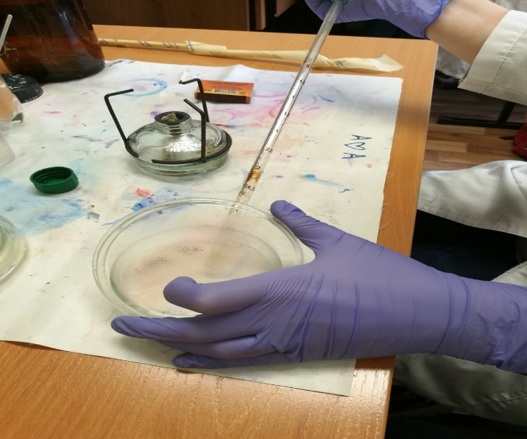
Рисунок 4 - перенесение капли воды на питательную среду
- Прокалить шпатель на спиртовке (рисунок 5)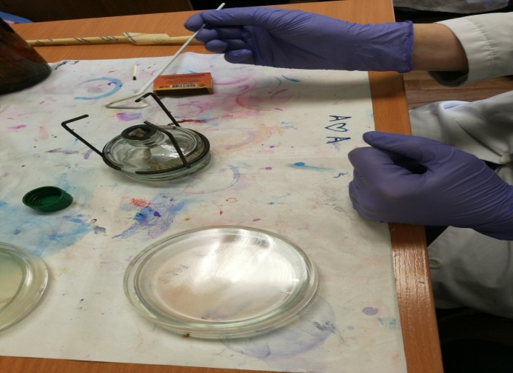
Рисунок 5 - прожигание шпателя
- Остудить шпатель о крышку чашки Петри
- Круговыми движениями растереть воду по питательной среде, пока вода не впитается (рисунок 6)
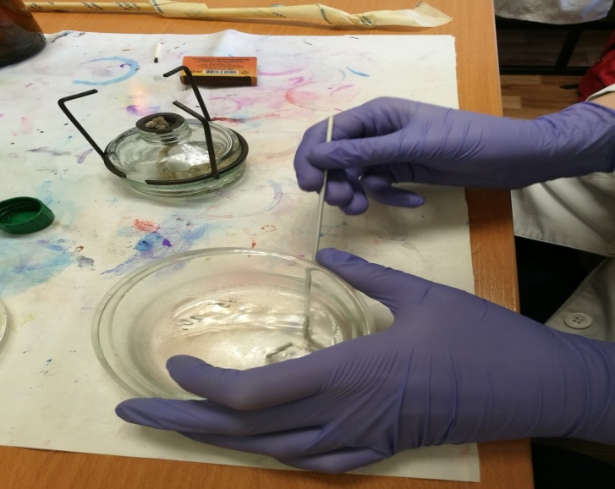
Рисунок 6 - посев
- Закрыть чашку, прокалить шпатель, потушить спиртовку
- Посевы поместить в термостат при t 37°С
День 3
Начинаем 2 этап бактериологического исследования.
Результаты посевов представлены в таблице 3
Таблица 3
Результаты посевов
№ | Название объекта | Наличие и характер роста на МПА | Наличие и характер роста на среде Эндо
1 | р. Мана | + Небольшое количество | -
2 | р. Маклаковка | + Небольшое количество | -
3 | р. Березовка | + Обильный рост | + (25 колоний)
4 | Колодец из Республики Тыва | + Сплошной рост | -
5 | р. Собакина | + Небольшое количество | -
6 | Таргащинское водохранилище | - (1 колония) | + Небольшое количество
7 | Ручей на реке Мана | + Сплошной рост | -
8 | р. Енисей | + Небольшое количество | + Обильный рост
9 | р. Кача | + Сплошной рост | + Обильный рост
10 | р. Муртушка | + Сплошной рост | -
11 | р. Серпа | + Небольшое количество | -
В ходе исследования моего объекта роста на среде Эндо обнаружено не было. На среде МПА был обнаружен небольшой рост. Колонии на среде МПА обладали такими характеристиками:
- Форма – округлая
- Размер – 1мм
- Цвет – беловато-прозрачный
- Профиль – плоская
- Поверхность – гладкая
- Характер края – ровный
- Прозрачность – полупрозрачная
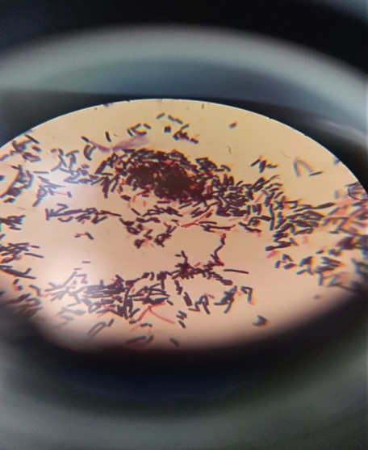
По морфологическим свойством изучаемые микробы - подвижные грам(+) длинные палочки, располагающиеся по-одиночке (рисунок 7)

Рисунок 7 - микроскопия
Для определения морфологических свойств микроорганизмов были использованы методики:
- Окраска по Граму
- Окраска по Цилю – Нильсену
- Приготовление препарата «раздавленная капля»
Методика окраски по Граму
- Приготовить фиксированный мазок.
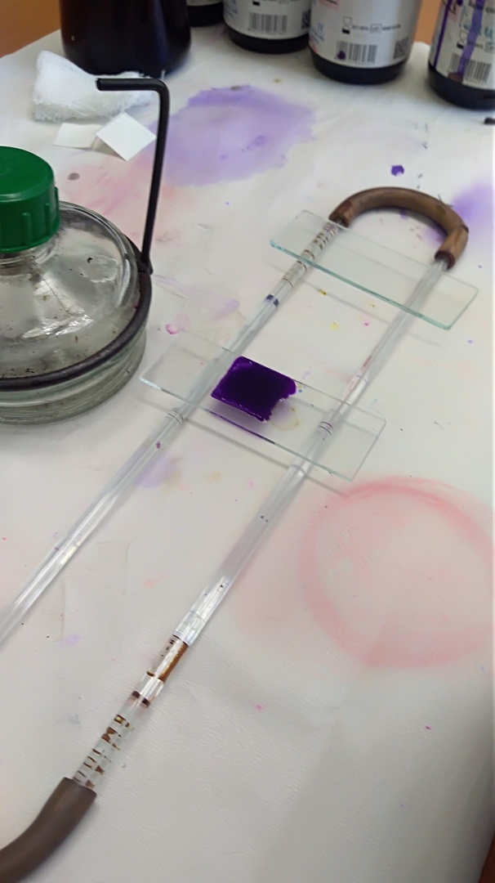
- На мазок положить фильтровальную бумагу и налить 1-2 капли генцианвиоллета и окрасить в течение 1 минуты (рисунок 8)
Рисунок 8 - окраска генцианфиоллетом

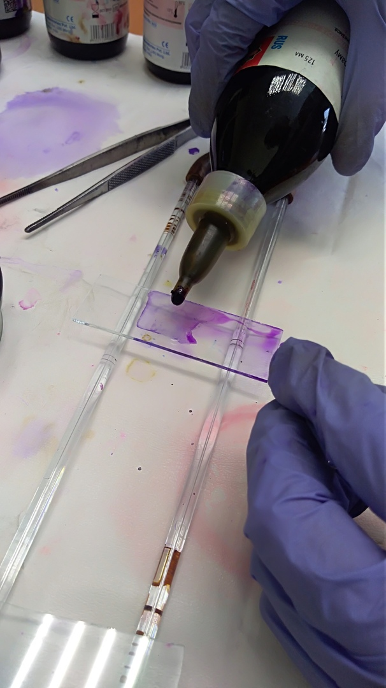
- Удалить бумагу, слить краситель и, не промывая мазок водой, налить раствор Люголя на 1 мин.
Рисунок 9 - окраска раствором Люголя
- Краску слить и на мазок капнуть на 0,5 минуты этилового спирта (обесцвечивающий раствор).
- Промыть препарат водой.
- Окрасить разведенным фуксином (р-р сафранина) в течение 2 минут (рисунок 10)
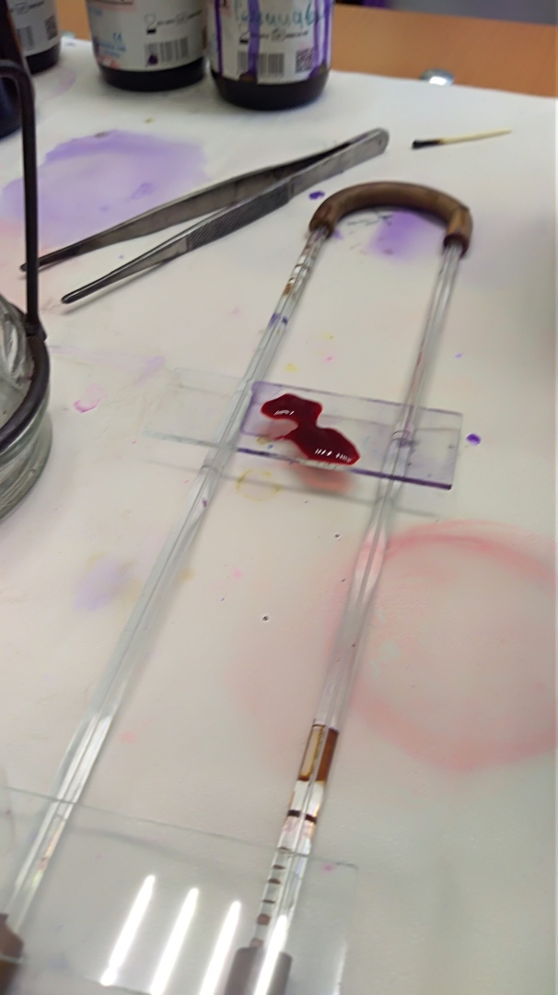
Рисунок 10 - краска раствором Сафранина
- Промыть водой, подсушить и промикроскопировать

Методика окраски по Цилю –Нильсену

- Приготовить фиксированный мазок.
- На мазок положить кусочек фильтровальной бумаги и нанести 2-3 капли карболового фуксина Циля (рисунок 11)
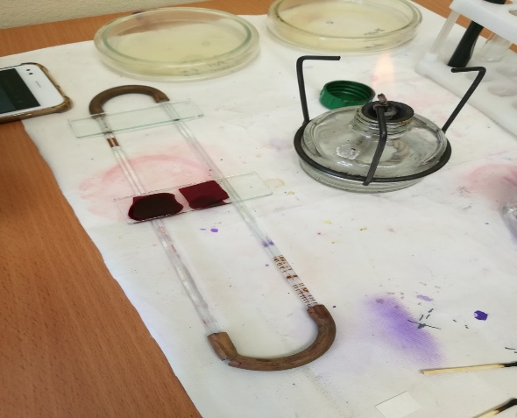
Рисунок 11 - окраска карболовым фуксином Циля
- Удерживая стекло пинцетом подогреть над пламенем спиртовки до образования паров (рисунок 12)
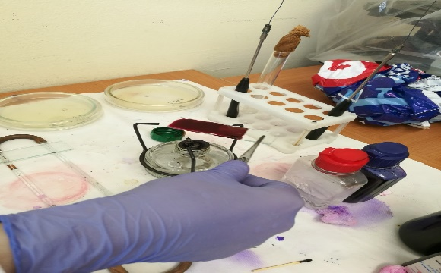
Рисунок 12 - подогрев красителя
- Добавить новую порцию красителя и подогреть еще два раза до образования паров.
- Препарат промыть водой.
- 2-3 раза погрузить в 5% раствор серной кислоты для обесцвечивания.
- Тщательно промыть водой.
- Окрасить препарат метиленовым синим в течение 3-5 минут.
- Промыть водой, просушить и промикроскопировать (рисунок 13) 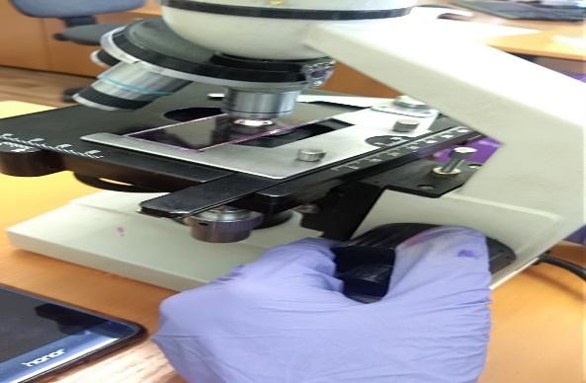
Рисунок 13 - микроскопия спор

Методика приготовления препарата «раздавленная капля»
- В пробирку с физиологическим раствором капают 1-2 капли метиленовой сини.
- В подкрашенный физ. раствор вносят петлей исследуемую культуру.
- На предметное стекло наносят петлей большую каплю подкрашенной культуры и покрывают ее покровным стеклом.
- Чтобы не образовалось пузырьков воздуха, покровное стекло подводят ребром к краю капли и резко опускают его (рисунок 14) 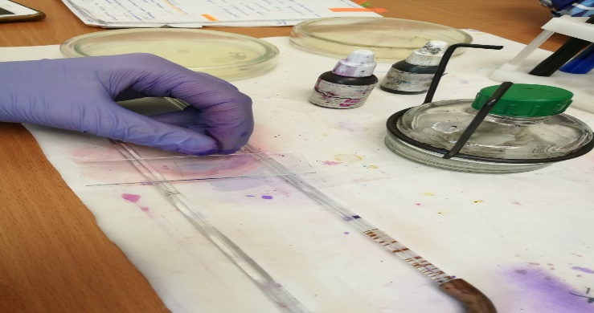
Рисунок 14 - приготовление нативного препарата
- Возможна подкраска препарата непосредственно на предметном стекле

Далее нам нужно вырастить чистые культуры. Для этого нужно приготовить среду Клиглера и разлить ее по пробиркам, сделав скошенный агар.
Затем мы делаем посев в пробирку на скошенный агар

Посев в пробирку на скошенный агар.
Материал, забранный петлей, опускают до дна пробирки со скошенным агаром, погружают в конденсационную жидкость и зигзагообразными движением петли проводят снизу-вверх, слегка касаясь поверхности среды (посев штрихом). При посеве материала уколом в столбик
среды, петлей с материалом или иглой прокалывают вертикально центру пробирки питательную среду, петлю или иглу вынимают, прожигают.

Убираем посевы в термостат на один день при t 37°С

День 4
Начинаем 3 этап бактериологического исследования. Смотрим на изменение цвета среды.
У меня цвет среды не изменился, значит мои микроорганизмы не ферментируют глюкозу и лактозу (рисунок 15)
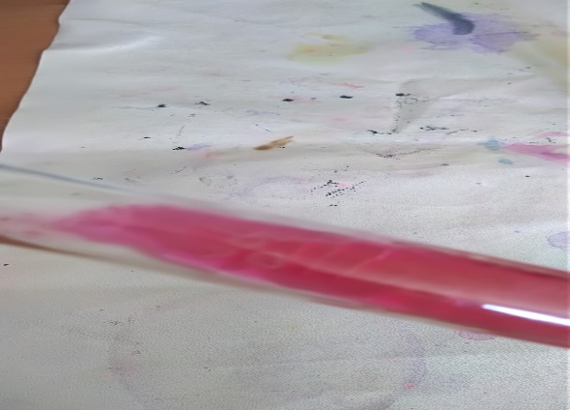
Рисунок 15 - изменение среды

Для проверки чистоты колонии проводим окраску по Граму. Колония чистая, состоит из подвижных Грам (+) клостридий.
(рисунок 16)
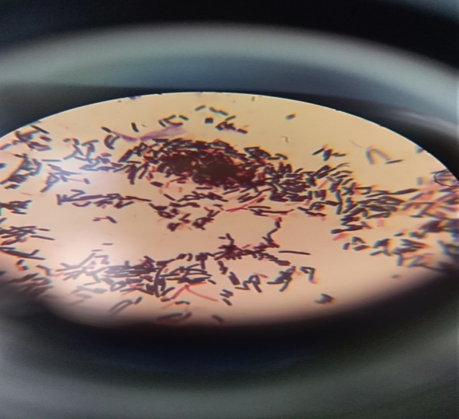
Рисунок 16 - клостридии
Для того чтобы узнать, что ферментируют мои микроорганизмы нужно провести биохимические исследования. Для этого варим 4 питательные среды:
- Гисса с маннитом
- Гисса с сорбитом
- Агар Симмонса
- Ацетатный агар
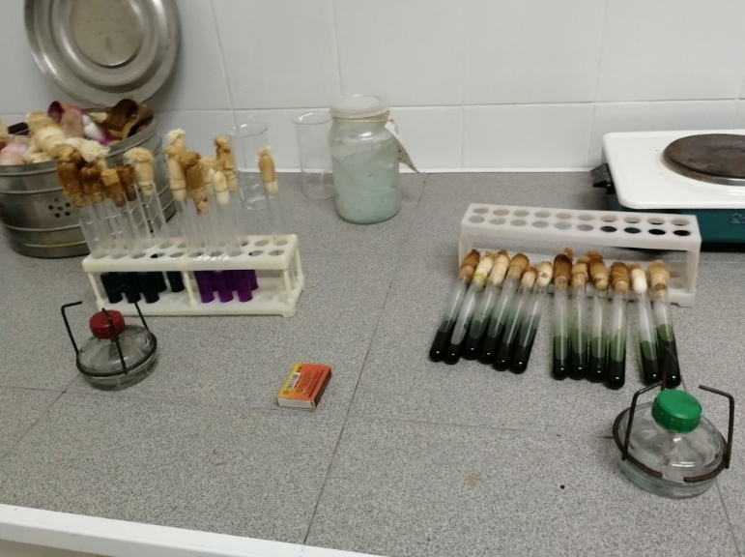
Среды Гисса нужно разлить столбиком, а ацетатный агар и агар Симмонса скошено (рисунок 17)
Рисунок 17 – розлив питательных сред

Далее нужно пересеять в среды чистую культуру. В столбик пересеиваем методом укола, а на скошенный агар зигзагом (рисунок 18) 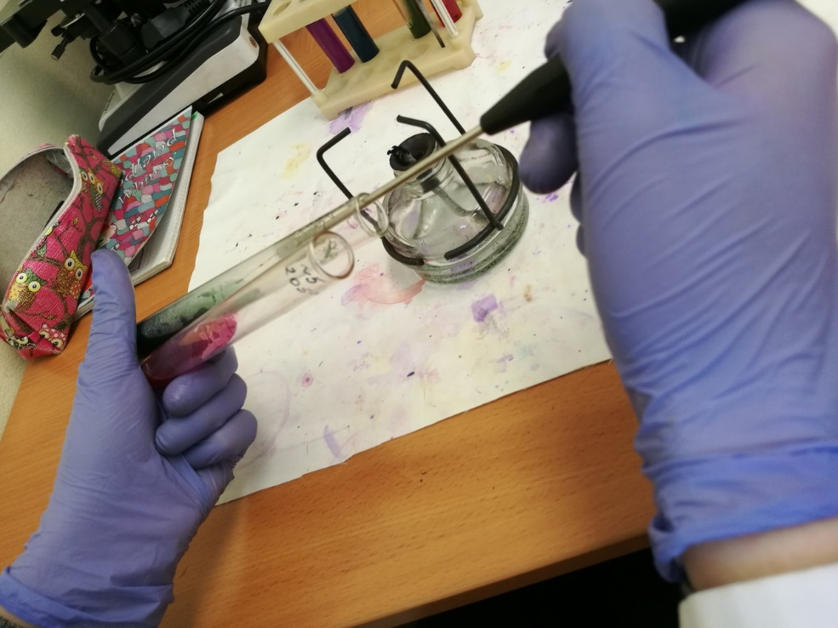
Рисунок 18 - пересев культуры на скошенный агар
Убираем посевы в термостат на один день при t 37°С

День 5
5 этап бактериологического исследования. Учет результатов биохимического исследования
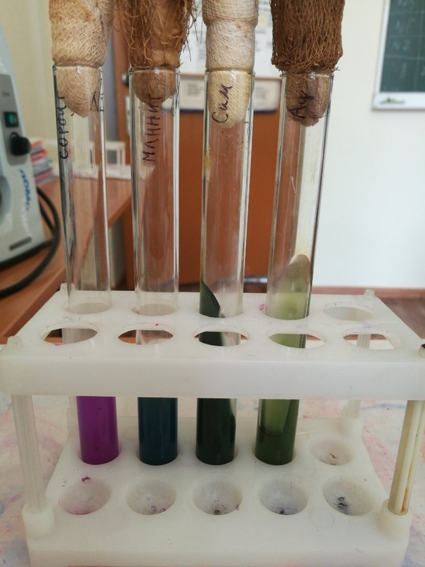
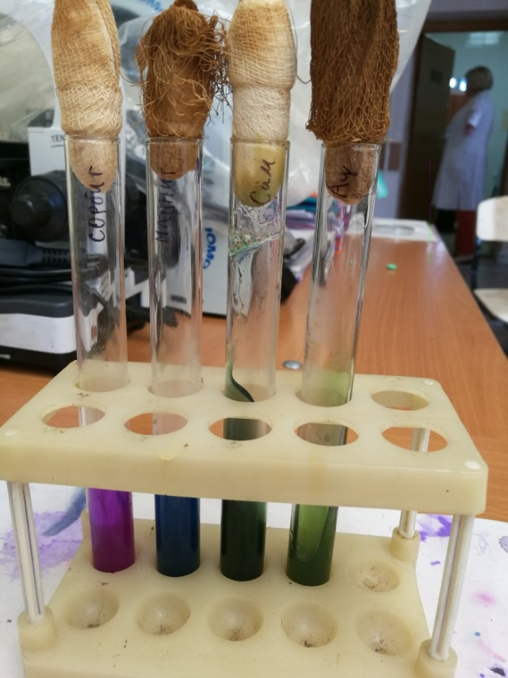
В результате посева на дифференциально – диагностические среды, я получила следующие результаты (рисунки 19а и 19б)
Рисунок 19а – среды до посева Рисунок 19б - среды после посева
- Сорбит – (не расщепляется)
- Маннит + (расщепляется)
- Цитрат натрия – (не расщепляется)
- Ацетат натрия – (не расщепляется)
Также, в ходе предыдущих посевов, были получены результаты:
- Лактоза – (не расщепляется)
- Глюкоза – (не расщепляется)
В результате этих биохимических исследований можно сделать вывод: в ходе биохимических исследований было выявлено, что мои микроорганизмы расщепляют маннит, но не расщепляют глюкозу, лактозу, сорбит, цитрат натрия, ацетат натрия. Из этого вывода следует, что микроорганизмы обладают слабыми ферментативными свойствами
В общем итоге в моем источнике реке Собакиной были обнаружены грам (+) подвижные, обладающие слабыми ферментативными свойствами клостридии.
Клостридии - Род грамположительных, облигатно анаэробных бактерий, способных продуцировать эндоспоры. Клостридии входят в состав нормальной флоры желудочно-кишечного тракта и женских половых путей
Весь использованный материал после работы всегда нужно утилизировать. Для этого:
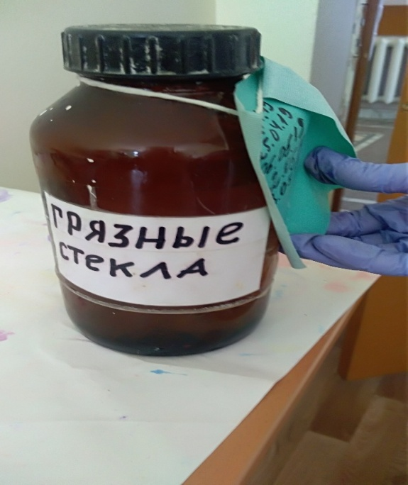
- Предметные стекла нужно погрузить специальную емкость с дез. Средством (рисунок 20)
Рисунок 20 - утилизация предметных стекол
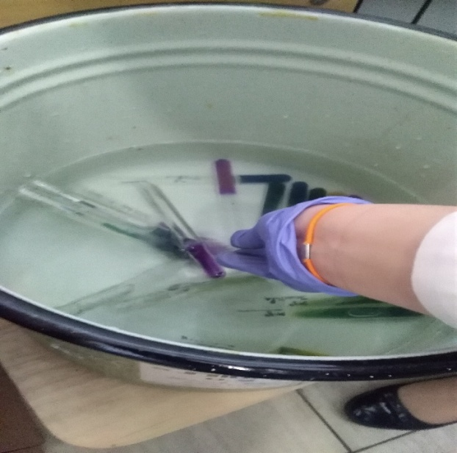
- Чашки Петри и пробирки с посевами нужно открыть (пробки сбросить в бикс) также поместить в емкость с дез. средством, полностью заполнив их (рисунок 21)
Рисунок 21 - утилизация посевов
- Перчатки обработать спиртом и выбросить. После снятия перчаток помыть руки с мылом
2. Текстовой отчет
- Умения, которыми хорошо овладел в ходе практики:

- Самостоятельная работа:

- Помощь оказана со стороны методических и непосредственных руководителей:

- Замечания и предложения по прохождению практики:

Общий руководитель практики ______________________________
(подпись) (ФИО)
М.П.организации

